Практическая №43

Задание 1:  
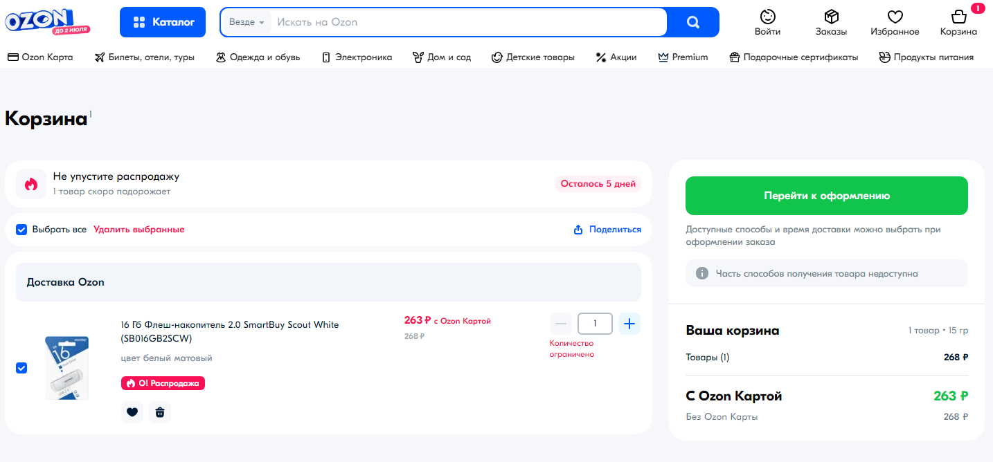

Задание 2:  
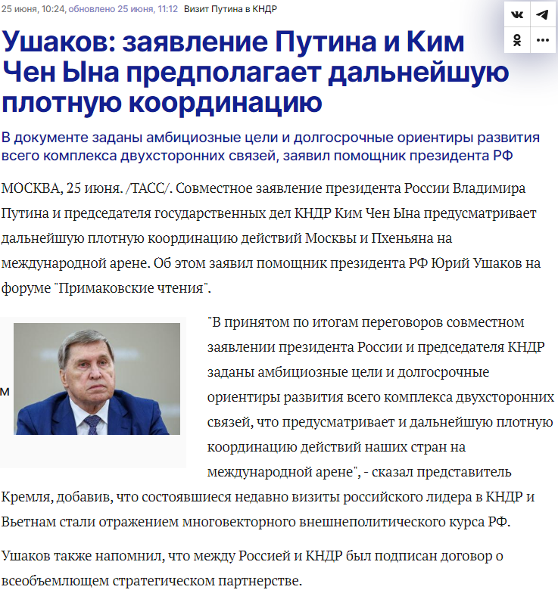

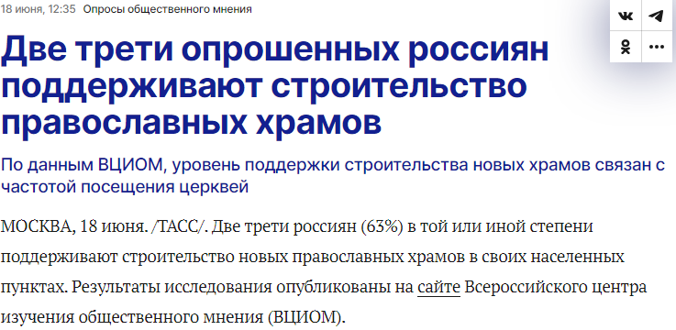

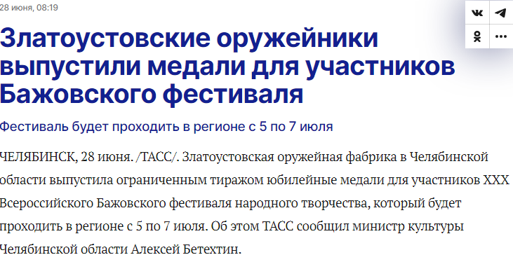

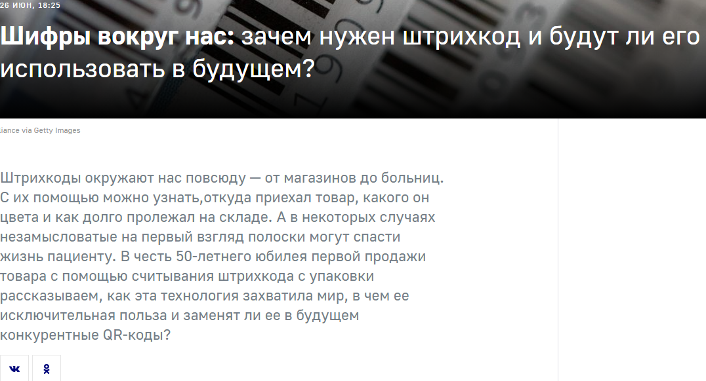

Задание 3:  
1:  
a) «Северная столица», 5 дней

b) 01.08.2024 - 05.08.2024

c) 48 930р

d)Отель 365  
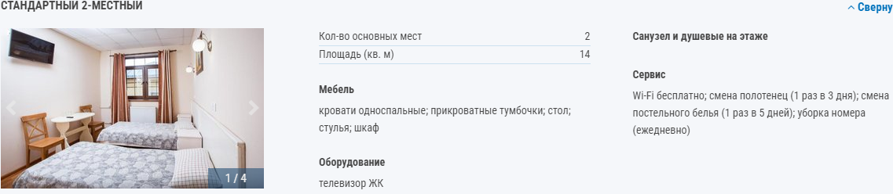

e) Завтрак кроме дня заезда

f):  
**1 день**

* **Встреча в 11:00 с табличкой "Северная столица" в здании Московского ж/д вокзала у Памятника Петру I** (*О прибытии в другое время или на другие вокзалы просим сообщать дополнительно и информировать туристов, что при опоздании ко времени начала экскурсии , не предоставленные за время опоздания услуги не компенсируются*);
* **Авторская автобусная тематическая экскурсия «Петровский Петербург»**….экскурсия о том, как зарождался Санкт-Петербург, о том, каким хотел видеть свой «Парадиз» Петр 1, о том, как город стал столицей Российской империи. Вы увидите самые первые здания в Петербурге, узнаете, где проходили шумные ассамблеи, где строились грозные корабли, где творились совершенно новые для России наука и искусство, увидите то исторические районы, где зарождался Санкт-Петербург, где поселились первые его жители, где сохранился целый ряд старейших каменных зданий - молчаливых свидетелей истории города петровской эпохи;
* **Экскурсия по территории Петропавловской крепости «Здесь будет город заложен»**
* **Посещение Кунсткамеры :** Знаменитый первый музей России, крупнейшее собрание редкостей со всего света, начало которому положил Петр 1. Кунсткамера является одним из самых старых музеев Санкт-Петербурга и всей России. Она была открыта по приказу Петра Первого, чтобы собирать и изучать раритеты, созданные природой и руками человека. Предание гласил, что на мысль о создании Кунсткамеры Петра натолкнула случайно увиденная им на Васильевском острове береза, ствол которой врос в основание другого дерева. Музей был создан в 1714 году. По указу Петра Первого в музей нужно было приносить все свидетельства анатомических уродств. Поначалу в музее даже были живые экспонаты: монстры, великаны и карлики.
* Размещение в гостинице после 15:00

Транспорт предоставляется на весь экскурсионный день

**2 день**

* Завтрак
* Встреча с гидом в холле в гостинице;
* **Тематическая экскурсия «Тайны Петербурга»** - экскурсия знакомит с мистическими страницами удивительной истории Российской столицы 18-19 веков, рассказывает о тайнах Петербургской Коломны, с архитектурными ансамблями, которые представляют особый интерес среди замечательных историко-архитектурных памятников нашего города. Эти уникальные по своей красоте и богатому историческому прошлому здания сосредоточены в парадном центре города. Петербург один из самых странных и загадочных городов мира и даже его появление на картах мира связано с мифами и легендами, которые сопровождали историю города свыше 300 лет, и сами историки подчас спорят: где миф где реальные исторический факт. Вы узнаете по придворной жизни века дворцовых переворотов полной интриг, амбиций и коварства. Вы увидите самые загадочные места северной столицы, где до сих пор происходят чудеса.
* Экскурсия на комфортабельном теплоходе **по рекам и каналам «Северная Венеция»** дает уникальную возможность осмотреть достопримечательности нашего города с воды. Теплоход отправится от пристани на реке Фонтанка, пройдет по Крюкову каналу, реке Мойка. В заключении прогулки теплоход выйдет в акваторию Невы, где перед вами откроется потрясающий вид на Зимний дворец, Петропавловскую крепость и мосты над Невой — Дворцовый и Благовещенский…
* **Экскурсия в Русский Музей** – крупнейшую сокровищницу русского искусства от уникальной иконописи 12 века до современных шедевров
* Окончание в центре города. Свободное время

Транспорт предоставляется на обзорную экскурсию

**3 день**

* Завтрак
* Встреча с гидом в холле гостиницы
* Экскурсия по трассе **"Царская дорога"**
* **Загородная экскурсия «Столица дворцов и фонтанов Петергоф».** Блистательная загородная резиденция русских царей, основанная Петром I в 1705 году на берегу Финского залива, жемчужина паркового искусства XVIII-XIX веков. Петергоф известен всему миру своими фонтанами. Формировавшийся на протяжении двух столетий, комплекс дворцов и парков включает двадцать музеев, дворцов, парковых павильонов, подземных гротов, множество прудов, каналов и парков. По дороге в ходе трассовой экскурсии, вы познакомитесь с памятниками архитектуры Петербурга, узнаете об истории формирования ансамбля старой Петергофской дороги, состоявшей из усадеб, построенных ведущими архитекторами России. Вы совершите экскурсию по Нижнему парку, украшенному более чем 140 уникальными фонтанами и каскадами. Величественный памятник победы над шведами фонтан Самсон, каскады и, конечно, фонтаны-шутихи, которые так веселили Петра I и его гостей;;
* **Экскурсия в Большой императорский дворец** - Величественный и изысканный, Большой Петергофский дворец, чей фасад протянулся вдоль террасы почти на 300 метров, занимает доминирующее положение в композиции петергофского ансамбля, связывая в единое художественное целое Верхний сад и Нижний парк. "Раскинув крылья" над водяной феерией Большого каскада, он объединяет и формирует вокруг себя стройную систему аллей, архитектурных сооружений и фонтанов;
* **Экскурсия в один из Малых дворцов ГМЗ «Петергоф»;**
* Окончание у ближайшей станции метро. Свободное время.

Транспорт предоставляется на загородную экскурсию

**4 день**

* Завтрак
* Встреча с гидом в холле гостиницы
* **Экскурсия «Петербург-город трех веков» -** Петербург – неповторимый и прекрасный город. Здесь очаровывает буквально все: многочисленные старинные дворцы, удивительно красивые набережные, оживленные центральные проспекты и уютные зеленые скверы, интересные памятники и старинные церкви. Во время экскурсии Вы сможете увидеть все это великолепие собственными глазами. И несмотря на переменчивую погоду, которая тоже является своего рода визитной карточкой Петербурга, экскурсия подарит Вам самые яркие
* **Осмотр ансамбля Дворцовой площади**
* Экскурсия в **Эрмитаж** – крупнейшую сокровищницу мирового искусства.
* Окончание программы в центре города. Свободное время
* **23:00 - Ночная автобусная экскурсия «Волшебство Белых ночей»** с разводом мостов

Транспорт предоставляется до Эрмитажа и ночную экскурсию

**5 день**

* Завтрак. Освобождение номеров;
* Встреча с гидом в холле гостиницы. Выезд с вещами.
* Вещи в камеру хранения Московского вокзала;
* Загородная экскурсия в парадную резиденцию императорской семьи - **Царское Село**. Экскурсия по трассе «Царская дорога». Экскурсия в Екатерининский дворец «Парадная анфилада дворцовых интерьеров», **осмотр Янтарной комнаты** – восьмого чуда света.
* Ориентировочное окончание в 19:00

Транспорт предоставляется на весь экскурсионный день

2:

A) «Волшебный лик Петербурга ЛАЙТ», от 2 до 7 дней (Спутник)

B) 01.08.2024 - 05.08.2024

C) 27 292р

D) Отель: Спутник  
Сайт сломался и он пишет, что номера у отеля не найдены

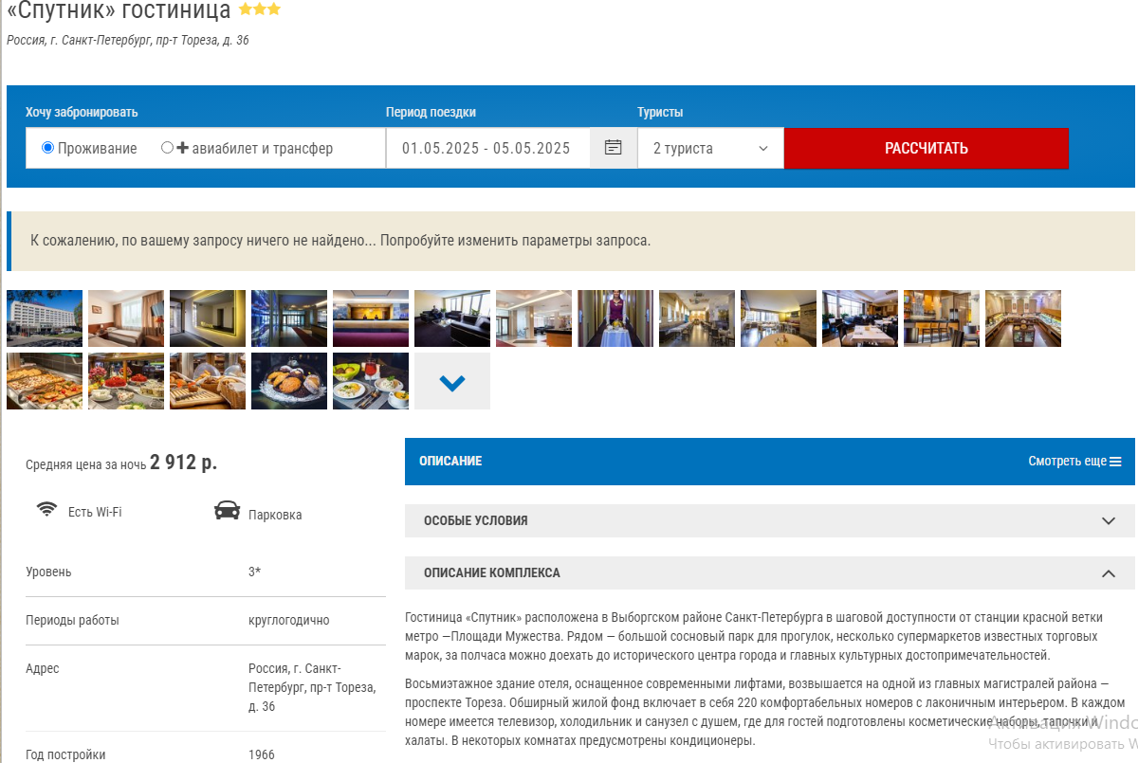

E) Завтрак кроме дня заезда

F)  
**Понедельник**

* **Свободный день без транспортного и экскурсионного обслуживания (встречи с гидом нет)**

*ЗА ДОП.ПЛАТУ возможно приобрести (Цена НЕТТО, бронируется и оплачивается при заказе тура):ЗА ДОП.ПЛАТУ возможно приобрести (Цена НЕТТО, бронируется и оплачивается при заказе тура):*

* *Загородная экскурсия в г. Кронштадт (1055 рублей взрослый, 1055 рублей ребенок с 3-16 лет)*

**Вторник**

* **09:30 - Встреча с гидом в холле гостиницы "Спутник" с табличкой "АЛЕАН ДВОРЦЫ"**
* Трансфер в центр города. Начало экскурсионной программы в 11:00
* **Автобусная экскурсия «Дворцы и их владельцы» -** Санкт-Петербург, Петроград, был столицей Российской Империи и именно здесь происходили самые интересные, невероятные и переломные события российской истории, с которыми, конечно, связаны правители империи — династия Романовых. В ходе экскурсии знакомство с дворцами и особняками Петербурга, которые связаны с яркими страницами истории царствования династии Романовых.
* Окончание программы в центре города ориентировочно в 14:30-15:00.

*Транспорт предоставляется на обзорную экскурсию*

*ЗА ДОП.ПЛАТУ возможно приобрести (Цена НЕТТО, бронируется и оплачивается при заказе тура):*

* *Посещение музея Фаберже взрослый 1400 рублей, ребенок 3-16 лет 1400 рублей.*
* *Ночная автобусная экскурсия на развод мостов (1550 рублей взрослый, 1550 рублей ребенок с 3-16 лет)*

## ВНИМАНИЕ!! 19.06 И 26.06 экскурсия в Царскосельский Лицей будет заменена на экскурсию в Мемориальный музей-дачу А. С. Пушкина (Дача Китаевой)!

**Среда**

* **09:30 - Встреча с гидом в холле гостиницы "Спутник" с табличкой "АЛЕАН ЦАРСКОЕ СЕЛО"**
* Трансфер в центр города. Начало экскурсионной программы в 11:00
* **Загородная экскурсия в Царское Село с посещением Царскосельского лицея.** Экскурсия по трассе «Царская дорога». Привилегированное высшее учебное заведение для детей дворян в Российской империи, действовавшее в Царском Селе с 1811 по 1843 год. В русской истории известно, в первую очередь, как школа, воспитавшая А. С. Пушкина и воспетая им.
* Окончание программы у ближайшей станции метро ориентировочно в 18.00

*Транспорт предоставляется на загородную экскурсию.*

*ЗА ДОП.ПЛАТУ возможно приобрести (Цена НЕТТО, бронируется и оплачивается при заказе тура):*

* *Экскурсия в Екатерининский дворец (1900 рублей взрослый, 950 рублей ребенок с 3-12 лет)*

**Четверг**

* **Свободный день без транспортного и экскурсионного обслуживания (встречи с гидом нет)**

*ЗА ДОП.ПЛАТУ возможно приобрести (Цена НЕТТО, бронируется и оплачивается при заказе тура):*

* *Автобусно-пешеходная экскурсия "Занимательный Петербург" с посещением Кунсткамеры (взрослый 1875 рублей, ребенок с 3 до 16 лет 1875 рублей)*

**Пятница**

* **09:30 - Встреча с гидом в холле гостиницы "Спутник" с табличкой "АЛЕАН ПЕТРОДВОРЕЦ"**
* Трансфер в центр города, начало программы в 11:00
* **Загородная экскурсия в «Столица дворцов и фонтанов в Петергоф»**. Блистательная загородную резиденцию русских царей, основанную Петром I в 1705 году на берегу Финского залива, жемчужину паркового искусства XVIII-XIX веков. Петергоф известен всему миру своими фонтанами. Формировавшийся на протяжении двух столетий, комплекс дворцов и парков включает двадцать музеев, дворцов, парковых павильонов, подземных гротов, множество прудов, каналов и парков. По дороге в ходе трассовой экскурсии, вы познакомитесь с памятниками архитектуры Петербурга, узнаете об истории формирования ансамбля старой Петергофской дороги, состоявшей из усадеб, построенных ведущими архитекторами России. Вы совершите экскурсию по Нижнему парку, украшенному более чем 140 уникальными фонтанами и каскадами. Величественный памятник победы над шведами фонтан Самсон, каскады и, конечно, фонтаны-шутихи, которые так веселили Петра I и его гостей.
* Окончание программы у ближайшей станции метро ориентировочно в 18:00-19:00

*Транспорт предоставляется на загородную экскурсию.*

*ЗА ДОП.ПЛАТУ возможно приобрести (Цена НЕТТО, бронируется и оплачивается при заказе тура):*

* *Экскурсию в один из Малых Дворцов ГМЗ «Петергоф»**(850 рублей взрослый, 750 рублей ребенок с 3-16 лет)*

Задание 4:

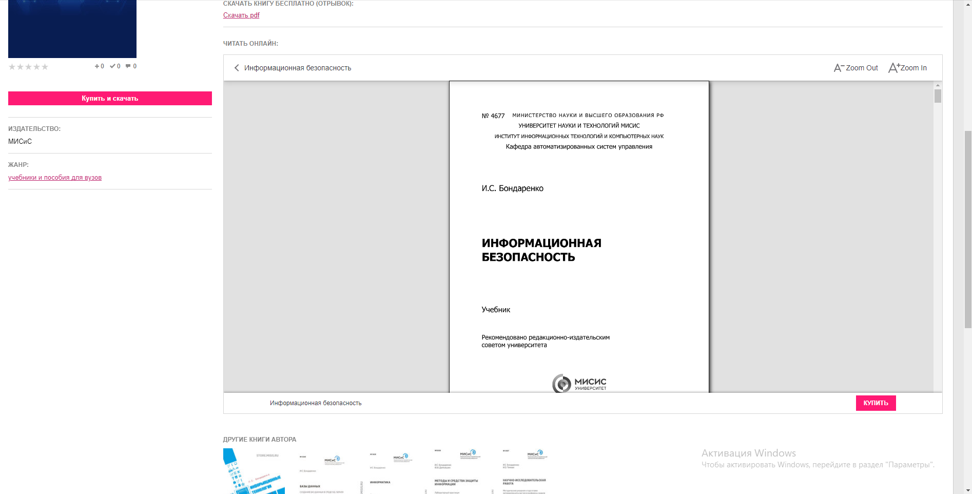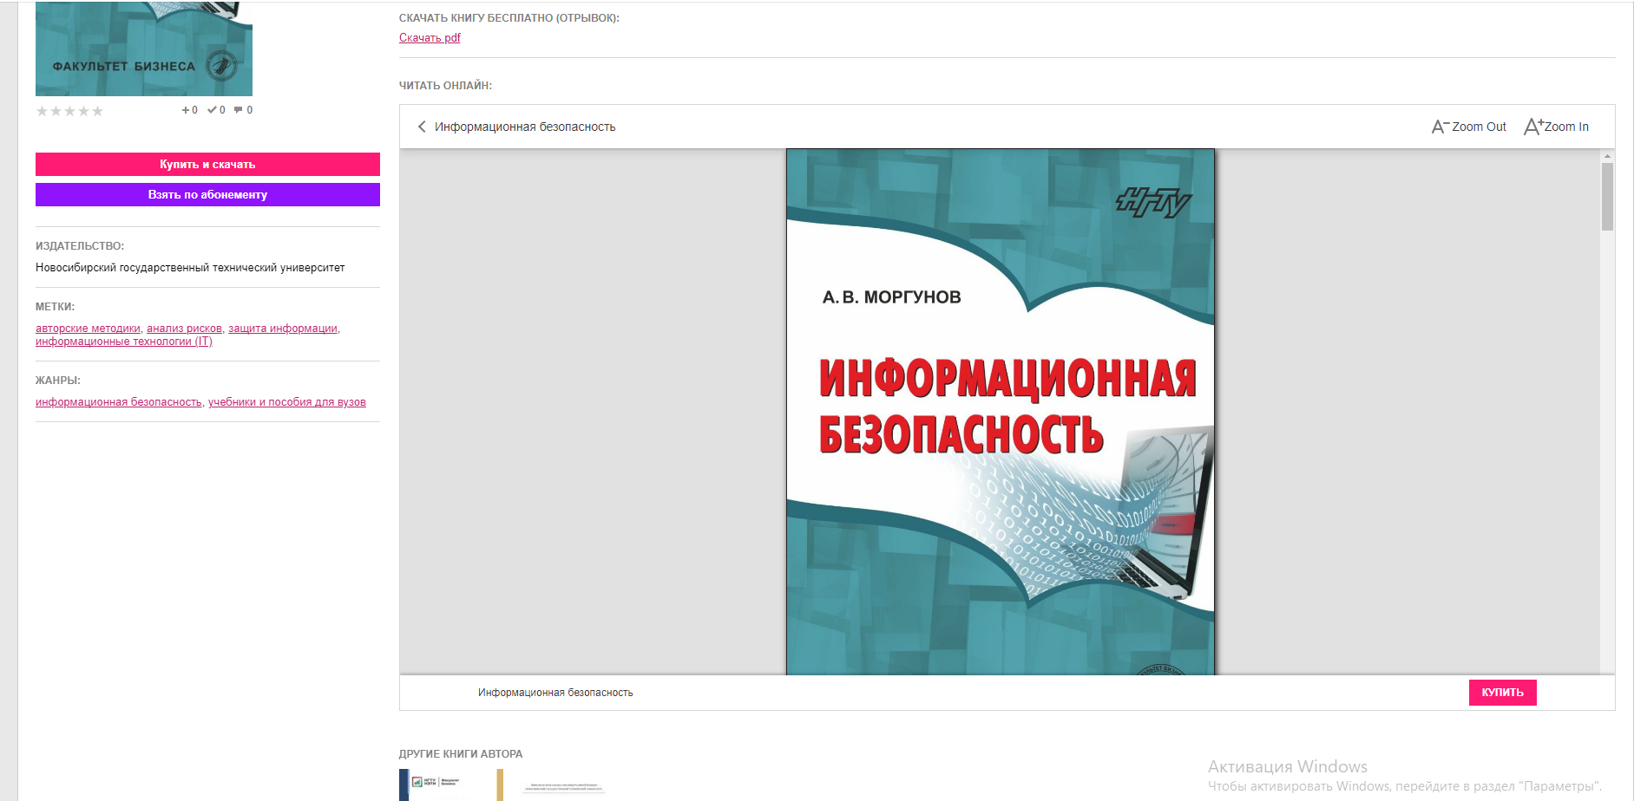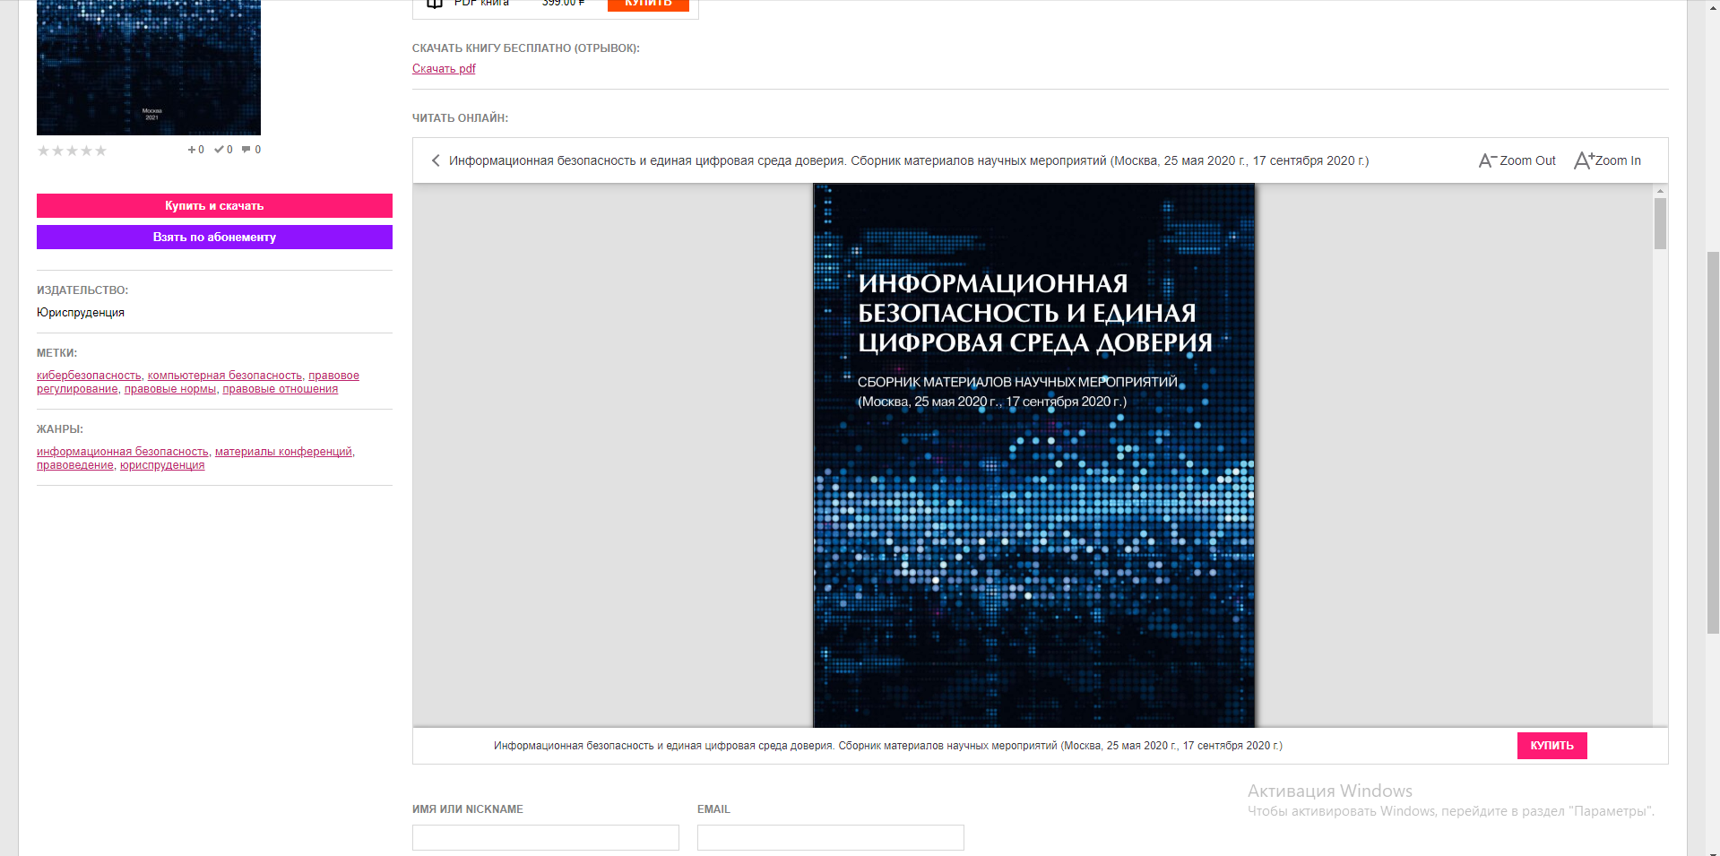

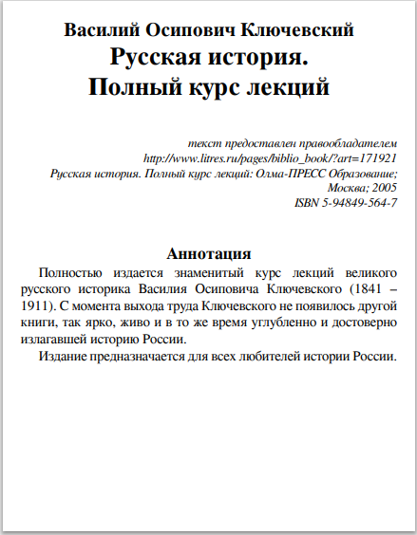

В книге 2698 страниц.

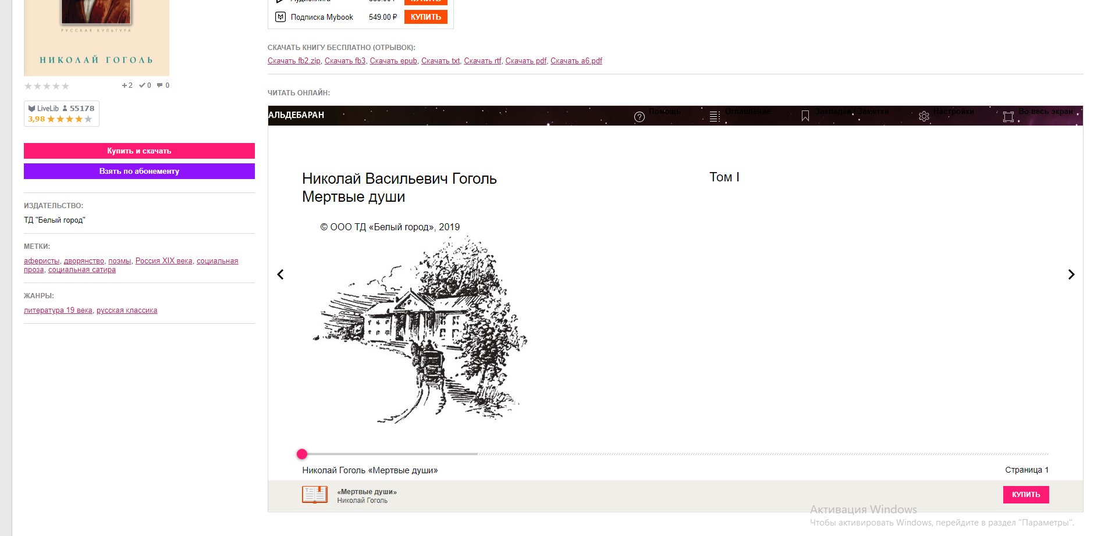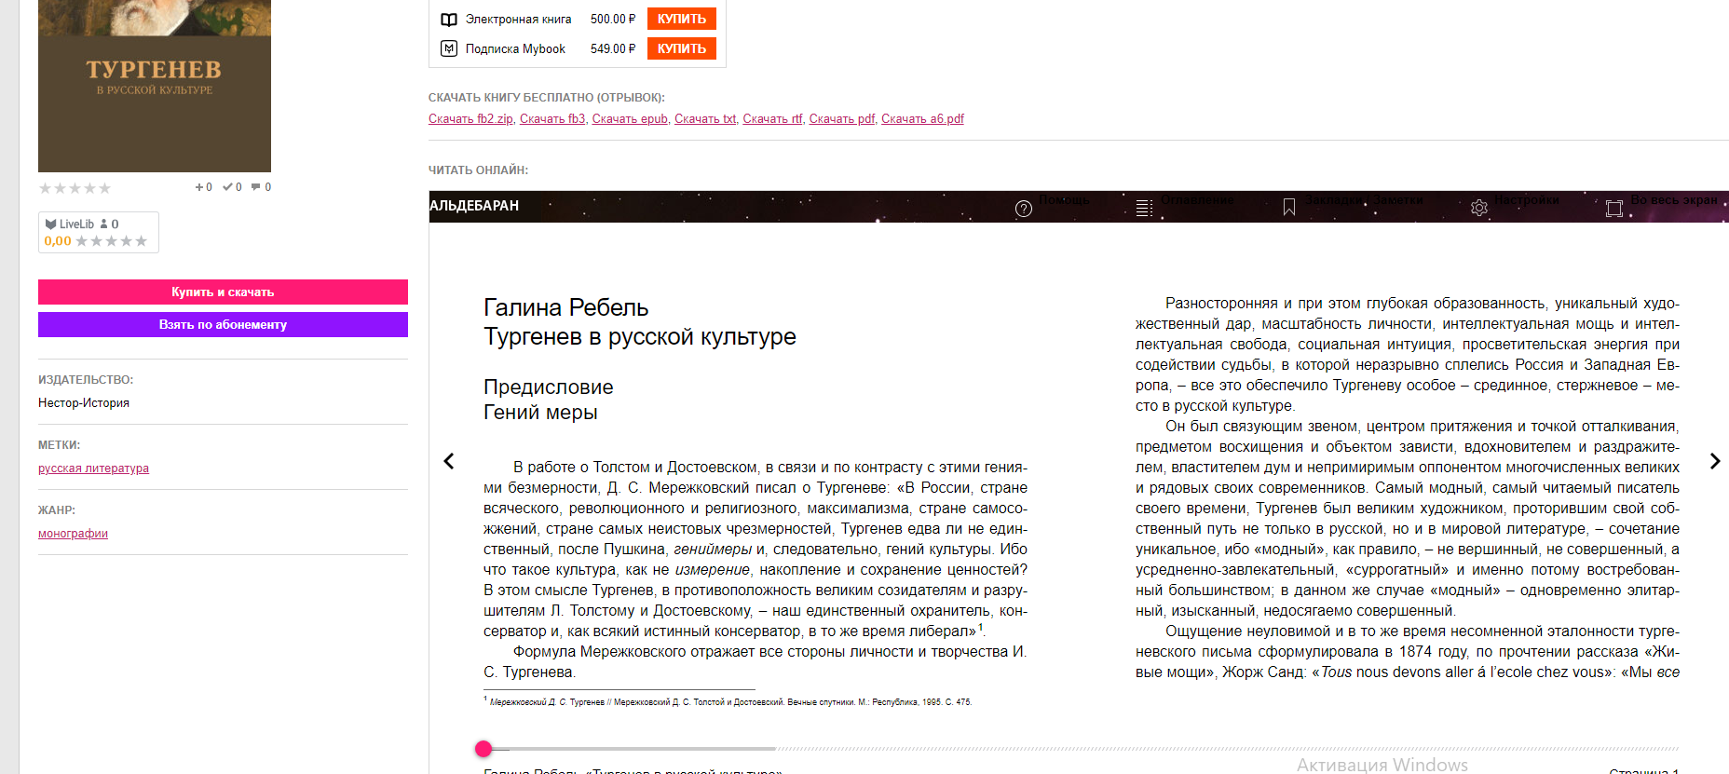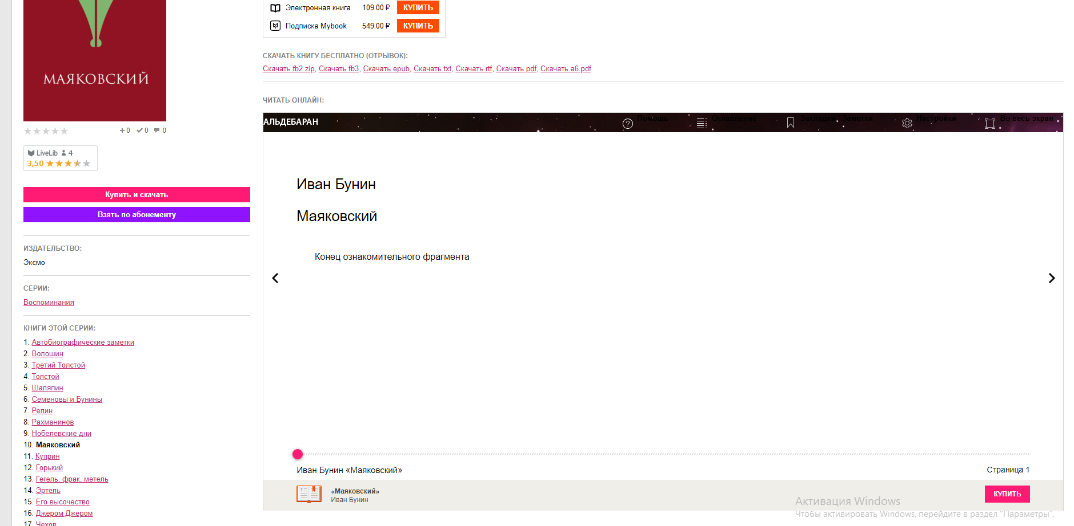

Задание 5:  
1) Браузер - это программа, которая позволяет просматривать веб-страницы. Например, Google Chrome, Mozilla Firefox, Opera.

2) В адресной строке браузера вводятся адреса веб-страниц. Она расположена обычно вверху окна браузера.

3) Цифровые деньги - это электронные платежные средства, используемые для онлайн-транзакций. Примеры: Bitcoin, Ethereum, WebMoney.

4) Преимущества: широкий выбор товаров, удобство заказа, сравнение цен. Недостатки: невозможность "потрогать" товар, есть риск мошенничества.

5)”Aliexpress”, “Oson”, “Avito”.

6) Да, узнаю. Например, "РИА Новости", "ТАСС".

7) Преимущества: широкий выбор туров, сравнение цен, онлайн-бронирование.  
Недостатки: отсутствие личного контакта с турагентом, риск мошенничества.

8) Электронная библиотека содержит коллекцию электронных книг, а электронная энциклопедия - информацию по различным темам.

9)Библиотеками - нет, энциклопедиями - “Wikipedia”.

10) Преимущества: доступность в любое время, большое количество книг.  
Недостатки: невозможность "потрогать" книгу, есть риск мошенничества.